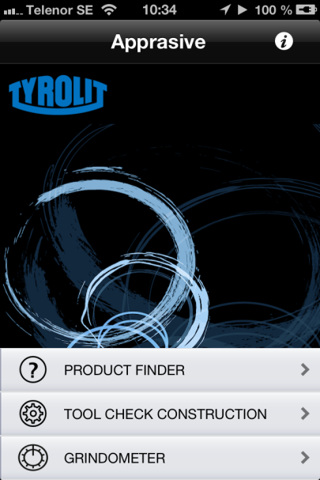
Tyrolit APPRASIVE® en hjelp i arbeidet med kapping, sliping og boring
TYROLIT leverer kvalitet og innovative løsninger for kapping og sliping, ikke bare i form av produkter, men også i den digitale verden. Tyrolit APPRASIVE® er et gratis verktøy for tre hovedgrupper:
• Produktsøk
• Verktøy Kontroll
• Grindometer
Produktsøk hjelper kunden med å finne det mest egnede TYROLIT produkt for ulike bruksområder og gir mer bakgrunnsinformasjon om sliping og kapping.
Verktøykontroll støtter brukerne direkte i arbeidet ute på byggeplassen. Den viser hvordan Tyrolits verktøy normalt skal brukes i betong, for eksempel ved kjerneboring, veggsaging, gulvsaging og wire-saging, og den hjelper deg med feilsøking.
Grindometer beregner automatisk forholdet mellom diameter og hastighet slik at periferihastigheten blir optimal. Dette for både metriske samt tomme-baserte systemer.
Tyrolit APPRASIVE® er tilgjengelig for alle mobile plattformer (App Store, Blackberry App World, Google Play Store) og kan lastes ned gratis.
For ytterligere informasjon vennligst kontakt:
Malin Jägenstedt Kilén, markedsføring, Tyrolit Norden
E-post: malin.kilen@tyrolit.com, Tlf: 08-544715 34

Tyrolit er en av verdens største produsenter av verktøy for sliping, kapping, saging, boring og pussing samt leverandør av verktøy og maskiner. Selskapet er ensbetydende med høy kvalitet, nyskapende løsninger og lang erfaring. Vi investerer kontinuerlig i ny teknologi tilpasset behovene hos våre kunder og samfunnet for øvrig, med et spesielt fokus på miljøvennlige teknologier. Selskapet har 27 produksjonsenheter i 12 land og opererer innenfor mer enn 65 markeder. Vi er om lag 4500 medarbeidere, med en omsetning på rundt 550 mill. euro (tall fra 2013), og er en del av Swarovski-konsernet, som har sitt hovedkvarter i Schwaz, Østerrike. www.tyrolit.com

